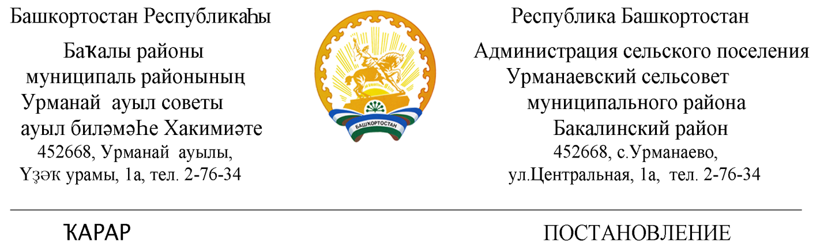
«13» июль 2022 й. № 47 «13» июля 2022 г.

Об отмене Постановления администрации сельского поселения Урманаевский сельсовет муниципального района Бакалинский район Республики Башкортостан №12 от 12.03.2020 года «О порядке взаимодействия при осуществлении контроля Администрацией сельского поселения Урманаевский сельсовет муниципального района Бакалинский район Республики Башкортостан с субъектами контроля, указанными в пункте 4 Правил осуществления контроля, предусмотренного частью 5 статьи 99 Федерального закона «О контрактной системе в сфере закупок товаров, работ, услуг для обеспечения государственных и муниципальных нужд», утвержденных постановлением Правительства Российской Федерации от 12 декабря 2015 года № 1367»

В связи с использованием в работе Постановления Правительства Российской Федерации от 06.08.2020 г. №1193 "О порядке осуществления контроля, предусмотренного частями 5 и 5.1 статьи 99 Федерального закона "О контрактной системе в сфере закупок товаров, работ, услуг для обеспечения государственных и муниципальных нужд" Администрация сельского поселения Урманаевский сельсовет муниципального района Бакалинский район Республики Башкортостан
ПОСТАНОВЛЯЕТ:
1. Отменить постановление администрации сельского поселения Урманаевский сельсовет муниципального района Бакалинский район Республики Башкортостан №12 от 12.03.2020 года «О порядке взаимодействия при осуществлении контроля Администрацией сельского поселения Урманаевский сельсовет муниципального района Бакалинский район Республики Башкортостан с субъектами контроля, указанными в пункте 4 Правил осуществления контроля, предусмотренного частью 5 статьи 99 Федерального закона «О контрактной системе в сфере закупок товаров, работ, услуг для обеспечения государственных и муниципальных нужд», утвержденных постановлением Правительства Российской Федерации от 12 декабря 2015 года № 1367».
2. Контроль за исполнением настоящего постановления оставляю за собой.

Глава сельского поселения
Урманаевский сельсовет
муниципального района
Бакалинский район

Республики Башкортостан З.З. Халисова

